郑州大学网络管理中心

学校校徽


郑州大学网络管理中心简介

郑州大学网络管理中心是中国教育和科研计算机网（CERNET）河南主节点和CERNET2项目参与单位。2000年11月，在原郑州大学、郑州工业大学和河南医科大学三校网络中心的基础上组建而成。
目前，郑州大学网络管理中心承担着全省70余家接入单位的约60多万宽带IP用户的省主节点网络中心的运行任务，参与完成了以2.5Gbps带宽连接全省18个地市的河南省教育科研计算机网主干网的建设任务；承担郑州大学四个校区和六个家属区近二百四十栋楼宇的网络运行维护工作；负责河南省教育科研网网站www.ha.edu.cn和郑州大学网站www.zzu.edu.cn的建设和维护工作。为全省教育和科研网的用户提供着365天×24小时不间断的互联网服务。
2001年6月，以网络管理中心人员为主体，创办了郑州大学远程教育学院，本着“立足河南，面向全国”的办学宗旨，实现了基于互联网的现代远程教育。为充分发挥网络管理中心的人才优势，建立了思科网络技术学院，为河南省培养了大批的网络技术人才。新的郑州大学网络管理中心成立四年来，培养计算机网络方向硕士研究生18人，已有6人获得硕士学位；计算机网络方向专科毕业生50余人。2003年，以郑州大学网络管理中心为依托的河南省高等学校信息网络重点学科开放实验室顺利通过立项论证。
目前，郑州大学网络管理中心正在成为集科研、教学、开发、培训和服务于一体的产学研基地。

团队介绍：
党总支书记：张进超硕士
网络管理中心主任：高金峰教授、博士、硕士生导师
网络管理中心副主任：王其顺副教授
郑州大学网络管理中心下设办公室、网络运行部、网络信息部、多媒体技术部、网络教育教研室等，现有正式编制人员21人，其中高级职称4人、中级职称8人。
前任网络管理中心主任：王宗敏，郑州大学研究生院常务副院长（现兼任CERNET河南省主节点网络中心主任）

网络管理中心全家福照片：

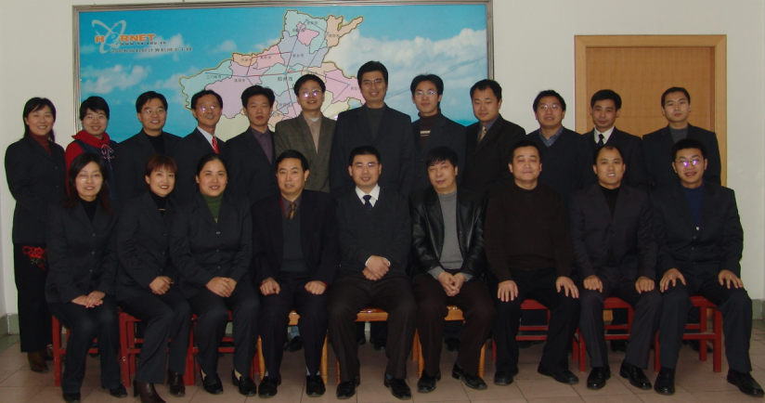

人才培养成就：
四年来，郑州大学网络管理中心培养计算机网络方向的硕士研究生18人，已有6人获得硕士学位；计算机网络方向的专科毕业生50余人。为社会培养网络技术人才300余人。

科研成果、成就介绍：
几年来发表论文80余篇，获厅局级以上科研成果奖19项，发明专利2项。

联系方式：
联系人：许世华
电话：0371-77830887762463
手机：13783505522
传真：0371-77815007762575
E-mail:xsh@zzu.edu.cn

